1. 슬라아임

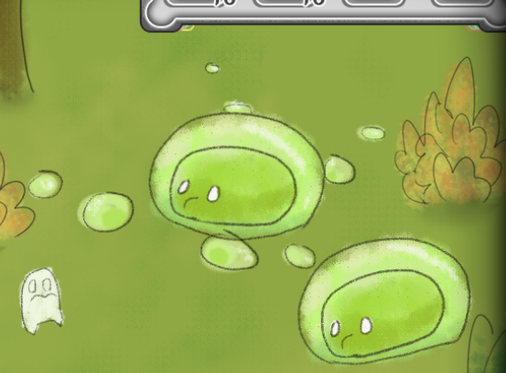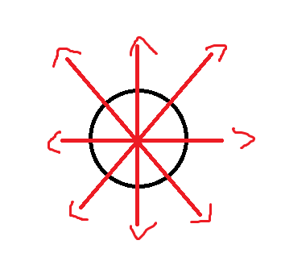

젤리같이 생긴 슬라아임

공격방식은 저렇게 점프 했다가 자기 체액을 8방향으로 쏘는 거임

앤 그냥 계속 8방향으로 쏘기만 하다가 쥬금

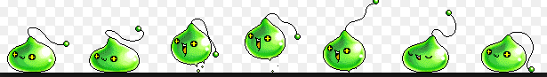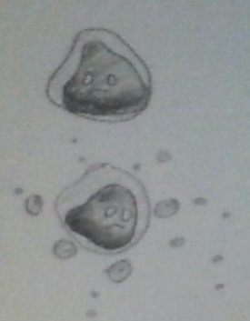

원래 이런 좀더 몰캉몰캉하고 타원이 아닌 정원에 가까운 모습을 원했는데 너무 자이언트하게 그려버림

-------------------------------------------------------------------------------------------

1. 눈알들

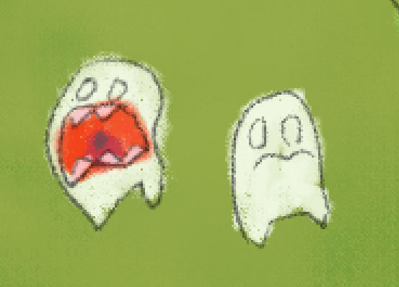

설정상 몬스터들의 하얀색 눈 부분 들이 진화해서 저렇게 자란거임

공격방식은 플레이어를 발견하면 달려들어서 점프해 무는거임

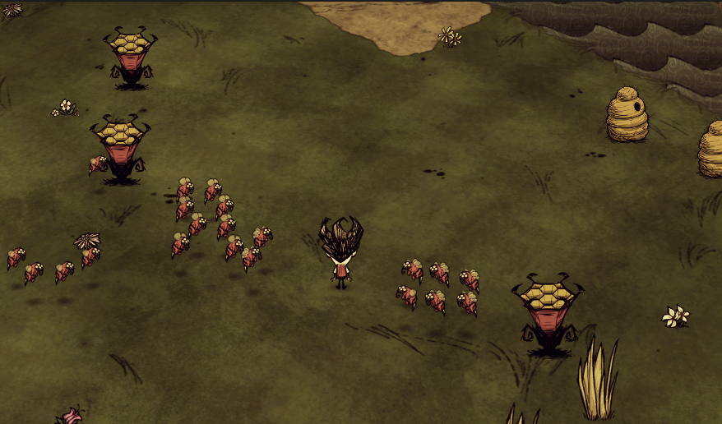

그 돈스타브에서 벌들 처럼 체력은 좀 낮은데 뭉쳐서 집단 행동을 하는 애임

평소에는 입 닫고 돌아다니다가 플레이어를 발견 하면 입 벌리고 쫓아옴

-------------------------------------------------------------------------------------------